**Homilia: “Quando deres uma festa, convida os pobres, os aleijados, os coxos, os cegos. Serás feliz!”**

**[**Por: José Oscar Beozzo | O Fato Maringa]

[[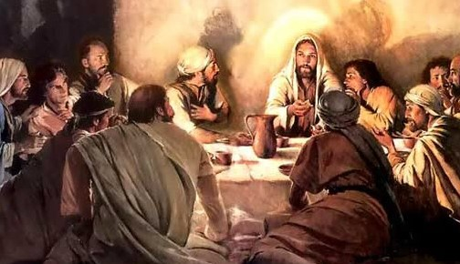](https://ofatomaringa.com/wp-content/uploads/2025/08/Screenshot_1-33.jpg)](https://ofatomaringa.com/wp-content/uploads/2025/08/Screenshot_1-33.jpg)

É dia de sábado. Um dos chefes dos fariseus, provavelmente ao término do culto na sinagoga, convida Jesus para tomar a refeição em sua casa. Convida também outros fariseus e o evangelho revela com que propósito. Querem observar Jesus, ou sendo mais preciso, querem vigiá-lo. E de fato, colocado diante de um homem com hidropisia, Jesus cura-o. Antes que o questionassem, por fazer o que era proibido em dia de sábado, Jesus os interpela: “É permitido curar em dia de sábado ou não?” (14, 2) Ficaram calados. Então Jesus lhes disse: “Quem de vós, se seu filho ou boi cair num poço, não o tirará logo no sábado?” (14, 5) Foram confrontados com o sentimento paterno e com o prejuízo econômico. Certamente iriam violar o sábado para salvar o filho ou a sua propriedade, mas não podem confessá-lo de público. Por isso, ficam de novo calados (Lc 2-6). No embalo, depois de ver o corre-corre das pessoas, para ocuparem os primeiros lugares à mesa, Jesus propõe uma parábola para os convidados e para o dono da casa: “Quando fores convidado para uma festa de casamento, não ocupes o primeiro lugar. Pode ser que tenha sido convidado alguém mais importante do que tu, e o dono da casa, que convidou os dois, venha te dizer: ‘Dá o lugar a ele’. Então, tu ficarás envergonhado e irás ocupar o último lugar. Mas quando tu fores convidado, vai sentar-te no último lugar. Assim, quando chegar quem te convidou, te dirá: ‘Amigo, vem mais para cima’. E isso vai ser uma honra ti diante de todos os convidados” (14, 8-10). Jesus não quer vanglória e que as pessoas procurem ser julgadas pela aparência, tentação que ronda a cada um de nós. Sentencia, então, para eles e sobretudo para nós, que vivemos numa sociedade do espetáculo, onde todos querem sair bem na fotografia ao lado de pessoas importantes ou ter uma porção de seguidores/as nas redes sociais, receber um monte de elogios pelo novo visual ou de likes admirados pelos lugares onde aparece: “Porque quem se eleva será humilhado e quem se humilha, será elevado” (14, 11). E dirigindo-se agora ao que o havia convidado, entra num terreno bem mais difícil e quase incompreensível até mesmo para quem quer ser um fiel seguidor de Jesus. Ele diz: “Quando deres um almoço ou um jantar, não convides teus amigos, nem teus irmãos, nem teus parentes, nem teus vizinhos ricos. Pois estes poderiam também te convidar, e isso já seria a tua recompensa. Pelo contrário, quando deres uma festa, convida os pobres, os aleijados, os coxos, os cegos. Então tu serás feliz! Porque eles não podem te retribuir. Tu receberás a recompensa na ressurreição dos mortos” (14, 12-14). Acerca dessa gratuidade, comenta Pagola: “Na realidade, fica difícil para nós entender estas palavras, porque a linguagem da gratuidade nos é estranha e incompreensível. Em nossa ‘civilização do possuir’, quase nada é gratuito. Tudo é intercambiado, emprestado, devido ou exigido. Ninguém acredita que é ‘melhor dar do que receber’. Só sabemos prestar serviços remunerados e ‘cobrar juros’ por tudo que fazemos ao longo da vida… Não podemos ser mais generosos com os que nunca poderão retribuir o que fizermos por eles? Não poderíamos nos aproximar dos que vivem sozinhos e desamparados, pensando apenas no bem deles? Viveremos sempre buscando nossos interesses? Amar é não passar ao largo de quem precisa de mim”.

Video: <https://www.youtube.com/watch?v=SYNSN0I1JhA>

Publicado en: <https://ofatomaringa.com/homilia-quando-deres-uma-festa-convida-os-pobres-os-aleijados-os-coxos-os-cegos-seras-feliz/>